題目：「平凡中看見大異象」

經文：出埃及記3:1-5

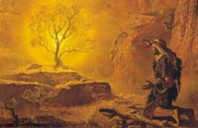

「看見神的異象」，相信是每一個基督徒心底裡都渴望遇見的事情。我們或許會羨慕摩西，耶和華神從荊棘火焰中呼召摩西，就是這個呼召，改變了摩西的一生，從此以後，他不再牧養他岳父的羊群，他放下一切，用他的餘生牧養神的子民，帶領別人跟從神，離開為奴之地，進入神所應許的豐盛之地。

發現神在我們生命中的呼召(或稱召命)，對每個基督徒來說都是十分重要的。從神而來的召命，確實可以改變我們的生命，讓我們在日光之下的生活，變得更有永恆的意義和價值，這召命叫我們知道每一天是為何而活？(What and Why)為誰而活？(For Whom)這召命又促使我們在生活上所作的每個決定，行事為人，更有方向、目標和焦點。

筆者未被神呼召全職事奉前，職業是「人之患」。我十分、十分熱愛教學的工作，因我喜歡與人相處，一同學習，一同分享成長的喜樂，又一同分擔成長的掙扎。無疑，教學工作苦樂參半，但每當我看見學生生命中有所成長，心底裏的喜樂油然而生，而過程中的痛苦和代價，此刻也一掃而空。我從五歲起的理想，就是一心在教育界發展，我也計劃了如何進修，好讓自己可以克盡己職，成為一名優秀的教師。然而有一天神呼召我，祂吩咐我放下教鞭，不再將知識傳遞給下一代，神有特別的任務留待我去履行，這使命就是要將神的道寫在人的生命中。我從來沒有否定教書的價值和意義，至今我仍十分熱愛這工作，只是神的吩咐大於一切，所以我甘心放下自己的理想。

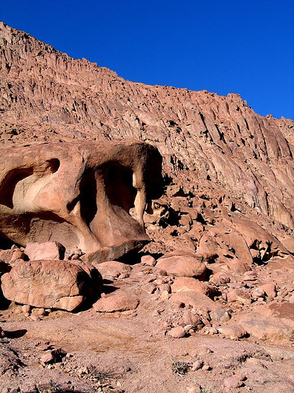

神的道路確實高過我們的道路，當我們願意放下自己，專心尋求神的旨意，深信神是樂意施恩予每一個真誠尋求祂的人，向我們啟示祂的心意；當人願意尋求，就必尋見；你肯去叩門，深信神必為你開門，讓你看見主為你預備的道路。

那麼，究竟我們如何發現或察驗神在我們生命中的召命？讓我們看看摩西如何與神相遇！當然發施號令的，是由神開始，經文指出：「耶和華的使者從荊棘裏火焰中向摩西顯現」，我們常以為「荊棘裏的火焰」，必定是很震撼的經歷，誰知在曠野，烈日當空，熾熱的日光令易燃的植物起火，是非常普遍的事情，好像山火般，很多時候並不是人為因素。這裡，耶和華的使者向摩西顯現，原文並不是有疑似人類的影像在火焰中顯現，竟然燒不死！這裡「顯現」一字，原文只是讓人看見(to be seen)的意思，而能否看見，關鍵是摩西的觀看(to see)，他看見的異象，不料，是沒有燒毀的荊棘。摩西在平凡生活中看見不平凡，於是他主動上前，耶和華神因為摩西願意觀看，祂就隨即向摩西說話。

何烈山

或許我們每天的生活是平凡的，上班下班，我們不期待有驚喜，最好不要出現驚喜！可是神就在我們每天的生活中彰顯祂奇妙的作為，若我們沒有觀看，即使有大異象出現，我們也會視之等閒，不能發現神奇妙的作為。若我們打開屬靈的眼睛，卻可以發現神的手沒有離棄這個世界，祂掌管萬有，引導所有事情。無疑，我們每個人都是生活在時間中(chronological time)，每天會有偶發的不同事件出現，然而當我們能夠用心察看神的作為，我們確實可以從平凡生活中，看出上帝的時機(Kairos)，這就是大異象了！因此讓我們不要看每天的生活為等閒，神要在我們每天生活中與我們相遇。弟兄姊妹，你是否已打開你屬靈的眼睛，為要觀看神的作為，如何彰顯在你平凡的生活中？然後，就讓我們全然順服，按著神給你的指引，走每一天的路程！

「何烈山」，經文指的是野外(wilderness)，這描述是正確的，因為「何烈山」 原文就是”了無人煙、荒蕪之地”的意思。在這片無人聚居的沙漠地帶，神就在此向摩西顯現，3:5神說：「你所站之地是聖地(holy ground)。」為何「荒蕪之地」竟可以成為「聖潔之地」，全因為這地方被分別出來，成為神與人相遇的地方；不在乎地點，而在乎神的同在，因有神的臨在，摩西就要尊重這地方，將腳上的鞋脫下來，將平凡地方、平凡物件、平凡事情分別出來，全歸予神。

弟兄姊妹，神每天都渴望與你相遇，祂願意啟示祂自己，神的屬性及祂奇妙的作為，已清清楚楚顯明在道成肉身的主基督身上，亦已記載在聖經中。你願意用心「觀看」，求神打開我們的眼睛，看見神今天如何在我們的家庭、工作、教會中與我們同在，好叫我們的平凡，能夠因為主的緣故成為不平凡；又讓我們踏足之地，都能夠成為一處我們與主相遇的地方，榮歸天父！

四個重點：

1. to be seen ⇨ to see 從顯現到觀看
2. Ordinary ⇨ Extraordinary 從平凡到不平凡
3. Chronos ⇨ Kairos 從時間到時機
4. Waste land ⇨ Holy land 從荒蕪之地到聖潔之地